发明专利申请书草案
一种用于桥梁健康监测系统的
无监督数据预处理方法及系统
（研究方案与专利文本草案）
适用对象：桥梁施工期与运营期健康监测系统
说明：本稿为技术方案与专利申请文字草案，正式提交前仍需补充检索、权利要求优化、附图规范化绘制及代理人审校。

摘要
本发明公开了一种用于桥梁健康监测系统的无监督数据预处理方法及系统，属于桥梁结构监测与智能数据处理领域。所述方法包括：采集桥梁健康监测系统中的加速度、应变、位移、索力、倾角、温度、风速、湿度、GNSS位移中的一种或多种监测数据，完成统一对时并生成缺失掩码；构建融合空间距离、结构构件关系、统计相关性及频域相干性的自适应传感器拓扑图；按多尺度滑动时间窗形成输入张量，并解耦环境趋势分量和结构响应残差分量；建立时空图掩码自监督解耦自编码网络，通过掩码重构损失、图拉普拉斯约束、对比一致性损失和时间平滑损失进行训练；融合重构误差、潜在空间密度、时序连续性及图一致性得到质量评分，并采用无监督双峰分割自动确定异常阈值；对缺失、突刺、漂移、卡滞及图不一致异常进行分类，并基于解码重构、时序插值和图邻域估计的置信融合结果完成修复。本发明无需人工标注和人工设定阈值，兼具异常识别、数据修复、质量赋级和传感器健康评估功能，适用于桥梁施工期与运营期健康监测系统。
摘要附图：图1

权利要求书
- 一种用于桥梁健康监测系统的无监督数据预处理方法，其特征在于，包括以下步骤：
- S1、采集桥梁健康监测系统中的多源传感监测数据，所述监测数据至少包括加速度、应变、位移、索力、倾角、温度、风速、湿度、GNSS位移中的一种或多种，将不同采样频率的数据对齐到统一时间基准，构成原始数据矩阵 X∈R^(T×M)，其中 T 为时间步数，M 为传感通道数，并生成缺失掩码矩阵 B；
- S2、对原始数据矩阵 X 进行稳健标准化处理，并构建自适应传感器拓扑图 G，所述自适应传感器拓扑图的边权由空间距离、构件关系、统计相关性及频域相干性共同确定；
S3、依据短时窗口和长时窗口对标准化后的数据进行多尺度分段，并将环境趋势分量与结构响应残差分量解耦，形成时空输入张量 H；
S4、构建时空图掩码自监督解耦自编码网络，对所述时空输入张量 H 进行掩码重构训练，输出重构数据 Xhat 与潜在表示 Z；
S5、依据重构误差、潜在空间局部密度、时序连续性误差和图一致性误差计算点级质量评分 Q；
S6、对所述质量评分 Q 进行无监督双峰分割，自动确定异常阈值 τ，并将异常数据划分为缺失、突刺、漂移、卡滞和图不一致异常；
S7、针对不同异常类型，基于重构数据 Xhat、时序插值结果和图邻域估计结果进行置信融合修复，输出清洗后数据、异常标签、质量置信度以及传感器健康指数。
2. 根据权利要求1所述的无监督数据预处理方法，其特征在于，步骤 S1 中所述稳健标准化处理采用中位数-四分位距标准化方式，满足：x'_(t,m)=(x_(t,m)-med_m)/(IQR_m+ε)，其中 med_m 为第 m 个通道的中位数，IQR_m 为第 m 个通道的四分位距，ε 为防止分母为零的极小常数。
3. 根据权利要求1所述的无监督数据预处理方法，其特征在于，步骤 S2 中所述自适应传感器拓扑图 G 的边权 a_ij 满足： a_ij=η1·exp(-d_ij^2/(σ_d^2+ε))+η2·g_ij+η3·|ρ_ij|+η4·c_ij；其中，d_ij 为第 i 个传感器与第 j 个传感器的空间距离，g_ij 为构件同属关系指示量，ρ_ij 为统计相关系数，c_ij 为频域相干性指标，η1~η4 为非负权重系数；当缺少空间坐标信息时，令 η1=0，并由统计相关性和频域相干性构建拓扑图。
4. 根据权利要求1所述的无监督数据预处理方法，其特征在于，步骤 S3 中所述环境趋势分量采用低通滤波、滑动平均或季节趋势分解方式获得，结构响应残差分量为原始标准化数据减去环境趋势分量后的结果；所述时空输入张量 H 至少包含短时残差窗口、长时趋势窗口、缺失掩码窗口及拓扑图信息。
5. 根据权利要求1所述的无监督数据预处理方法，其特征在于，步骤 S4 中所述时空图掩码自监督解耦自编码网络的目标函数满足： L=λ1·L_rec+λ2·L_mask+λ3·tr(Z^T·L_G·Z)+λ4·L_con+λ5·L_smt；其中，L_rec 为整体重构损失，L_mask 为掩码重构损失，L_G 为传感器拓扑图的图拉普拉斯矩阵，L_con 为增强样本间的对比一致性损失，L_smt 为时间平滑损失，λ1~λ5 为非负系数。
6. 根据权利要求1所述的无监督数据预处理方法，其特征在于，步骤 S5 中所述质量评分 Q 由下式获得： Q_(t,m)=Σ_p ω_p·s^(p)_(t,m)，其中 p 对应重构误差、潜在空间局部密度、时序连续性误差及图一致性误差四类评分；各类评分经基于中位数和绝对中位差的稳健归一化后参与融合，权重 ω_p 根据对应评分序列的变异系数自适应确定。
7. 根据权利要求1所述的无监督数据预处理方法，其特征在于，步骤 S6 中所述异常阈值 τ 通过双高斯混合模型、峰谷分割法或大津分割法中的任一种自动确定；其中，当 B_(t,m)=0 时判定为缺失异常；当 Q_(t,m)>τ 且一阶差分超过历史高分位阈值时判定为突刺异常；当重构残差在连续时间窗内保持同号并超过偏差阈值时判定为漂移异常；当滚动标准差低于低分位阈值并持续达到预设时长时判定为卡滞异常；其余超过异常阈值且不满足前述条件的数据判定为图不一致异常。
8. 根据权利要求1所述的无监督数据预处理方法，其特征在于，步骤 S7 中所述置信融合修复结果 x*_(t,m) 满足： x*_(t,m)=(c1·xhat_(t,m)+c2·xtemp_(t,m)+c3·xgraph_(t,m))/(c1+c2+c3+ε)，其中 xhat_(t,m) 为网络重构值，xtemp_(t,m) 为时序插值值，xgraph_(t,m) 为图邻域估计值，c1、c2、c3 为依据对应误差反向映射得到的置信权重。
9. 一种用于桥梁健康监测系统的无监督数据预处理系统，其特征在于，包括：数据采集与对时模块、自适应图构建模块、多尺度时空张量构建模块、时空图自监督解耦编码模块、质量评分模块、异常分类模块以及置信融合修复模块；其中，各模块被配置为执行权利要求1至8任一项所述方法的步骤。
10. 一种电子设备或计算机可读存储介质，其上存储有计算机程序，所述计算机程序被处理器执行时，使所述电子设备执行权利要求1至8任一项所述的无监督数据预处理方法。

说明书

技术领域
本发明属于桥梁工程监测、结构健康监测、智能感知与工业数据处理领域，尤其涉及一种用于桥梁健康监测系统的基于时空图自监督解耦与多置信融合的无监督数据预处理方法及系统。

背景技术
桥梁健康监测系统通常由多类型传感器构成，监测对象覆盖主梁、桥塔、斜拉索、吊杆、支座、伸缩缝以及桥面附属结构。该类系统在长期运行中同时面临采样频率不一致、数据缺测、环境激励耦合显著、传感器老化漂移、瞬时脉冲干扰、长期卡滞以及局部通信丢包等问题。
现有桥梁监测数据预处理方法中，一类方法依赖专家经验阈值或解析模型，其适应性较差；另一类方法依赖人工标注样本进行有监督训练，部署和迁移成本较高；还有一类方法虽然采用无监督自动编码思想，但通常仅将监测数据视为普通向量，缺乏对桥梁传感网络空间拓扑关系、环境趋势与结构响应耦合关系以及异常类型差异的联合建模，往往只能完成粗粒度噪声点剔除，难以兼顾缺失补全、漂移修正、卡滞识别和传感器健康评估。
因此，有必要提出一种面向桥梁健康监测系统、无需人工标注、无需人工阈值设置、能够适应多类型传感器和不同布设场景、并同时具备异常识别与修复能力的无监督数据预处理方法。

发明内容
针对现有技术存在的上述不足，本发明提供一种用于桥梁健康监测系统的无监督数据预处理方法及系统，以解决以下问题：一是现有方法对桥梁监测数据的空间拓扑利用不足；二是难以区分环境变化与结构真实响应；三是异常识别常依赖人工阈值；四是多数方法只剔除异常而不修复数据；五是对桥梁施工期与运营期不同监测场景的兼容性不足。
为实现上述目的，本发明采用如下技术方案。
（一）多源监测数据统一建模。设桥梁健康监测系统在 T 个时刻、M 个监测通道上采集到原始数据矩阵 X∈R^(T×M)，其中每一列对应一个传感通道。建立同维度缺失掩码矩阵 B，当第 t 个时刻第 m 个通道存在有效观测时 B_(t,m)=1，否则 B_(t,m)=0。对于不同采样频率的数据，按照统一时间基准进行重采样或对齐，构造可直接计算的时序矩阵。
（二）稳健标准化与自适应传感器图构建。对各监测通道采用基于中位数和四分位距的稳健标准化。再结合传感器空间坐标、构件同属关系、统计相关性与频域相干性构建自适应传感器拓扑图，边权满足：a_ij=η1·exp(-d_ij^2/(σ_d^2+ε))+η2·g_ij+η3·|ρ_ij|+η4·c_ij。该图既可利用先验布设关系，也可在缺少先验信息时退化为纯数据驱动图结构。
（三）环境趋势与结构响应解耦。针对桥梁监测数据中温度、湿度、风场等环境因素会引入显著低频背景变化的特点，本发明先对标准化数据进行趋势分量提取，得到环境趋势分量 X_tr；再用标准化数据减去环境趋势分量，得到结构响应残差分量 X_re。短时窗口主要表征局部异常与动态扰动，长时窗口主要表征缓变趋势与漂移。
（四）时空图掩码自监督解耦自编码网络。将短时残差窗口、长时趋势窗口、缺失掩码窗口以及拓扑图信息共同输入时空图掩码自监督解耦自编码网络，输出重构数据 Xhat 和潜在表示 Z。模型训练目标函数满足：L=λ1·L_rec+λ2·L_mask+λ3·tr(Z^T·L_G·Z)+λ4·L_con+λ5·L_smt。与传统单一自编码网络相比，该结构同时利用了图关系、自监督掩码恢复和跨增强一致性，使潜在表示更适合桥梁传感网络场景。
（五）多置信融合的质量评分机制。对于每个时刻、每个通道，分别计算重构误差、潜在空间局部密度误差、时序连续性误差以及图一致性误差，并采用稳健归一化后进行加权融合，获得质量评分 Q。各项权重不由人工指定，而根据其统计变异程度自动确定，从而避免不同桥梁、不同传感器网络需频繁重新调参的问题。
（六）异常阈值自动确定与类型划分。对综合质量评分序列采用双高斯混合模型或峰谷分割方式进行无监督双峰分离，自动确定异常阈值 τ。进一步地，结合缺失掩码、一阶差分、连续偏差趋势以及滚动标准差实现缺失、突刺、漂移、卡滞及图不一致异常的分类。
（七）置信融合修复。对异常点，综合网络重构值、时序插值值和图邻域估计值，并依据对应误差反向映射为置信权重进行加权融合，获得修复值 x*。对于正常点保留原始值，对于异常点采用修复值替换，最终输出可直接服务于健康诊断、状态识别和预警决策的清洗数据集。
本发明还提供一种实现上述方法的系统，包括数据采集与对时模块、自适应图构建模块、多尺度时空张量构建模块、时空图自监督解耦编码模块、质量评分模块、异常分类模块以及置信融合修复模块。
与现有技术相比，本发明至少具有以下有益效果：

有益效果
1. 无需人工标注。整个流程通过自监督重构、一致性约束与统计分割实现训练和判别，显著降低桥梁监测系统部署成本。
2. 无需人工阈值。异常阈值通过双峰分割自动求取，避免不同桥梁和不同监测季节下反复人工调整阈值。
3. 充分利用桥梁传感网络空间信息。通过构造自适应传感器图，将邻近构件、同类传感器和统计相关通道的耦合关系纳入模型，使方法较普通向量自编码器具有更高的工程适用性。
4. 能够区分并处理多种异常类型。相比仅识别噪声点的方法，本发明可进一步区分缺失、突刺、漂移、卡滞及图不一致异常，并输出修复结果。
5. 兼容施工期与运营期。无论监测对象为施工控制中的线形、温度和应变，还是运营期健康监测中的加速度、索力、位移和环境量，本发明均可通过统一框架实现预处理。

附图说明
图1为本发明方法总体流程示意图。
图2为本发明时空图自监督解耦自编码网络的结构示意图。

具体实施方式
下面结合附图与实施例，对本发明技术方案作进一步说明。应理解，以下实施例仅用于说明本发明的技术原理，而不构成对保护范围的限定。
实施例1：面向大跨桥梁多源监测网络的无监督预处理。
选取一座大跨桥梁的健康监测系统，布设监测通道共 96 个，包括加速度传感器 24 个、应变传感器 20 个、索力传感器 12 个、位移传感器 8 个、GNSS 位移通道 8 个、温湿度通道 12 个以及风速与倾角通道 12 个。将不同频率数据统一重采样至 10 min 时间基准，并形成原始矩阵 X。对缺失记录建立掩码矩阵 B。
对各通道执行稳健标准化，并根据传感器空间坐标、同一构件关系以及历史统计相关性构造自适应图 G。以 12 个时间步作为短时窗口，以 72 个时间步作为长时窗口，从而分别表征短期异常扰动和长期环境趋势。
利用滑动平均方式提取环境趋势分量 X_tr，并将标准化数据减去趋势分量得到结构响应残差分量 X_re。将短时残差窗口、长时趋势窗口、缺失掩码窗口和图结构信息共同输入时空图掩码自监督解耦自编码网络。训练过程中，对部分时间点和通道进行随机掩码，以网络重构完整数据，同时最小化图拉普拉斯正则项和增强样本间的一致性损失。
在模型训练完成后，对每个观测点计算以下四类误差：
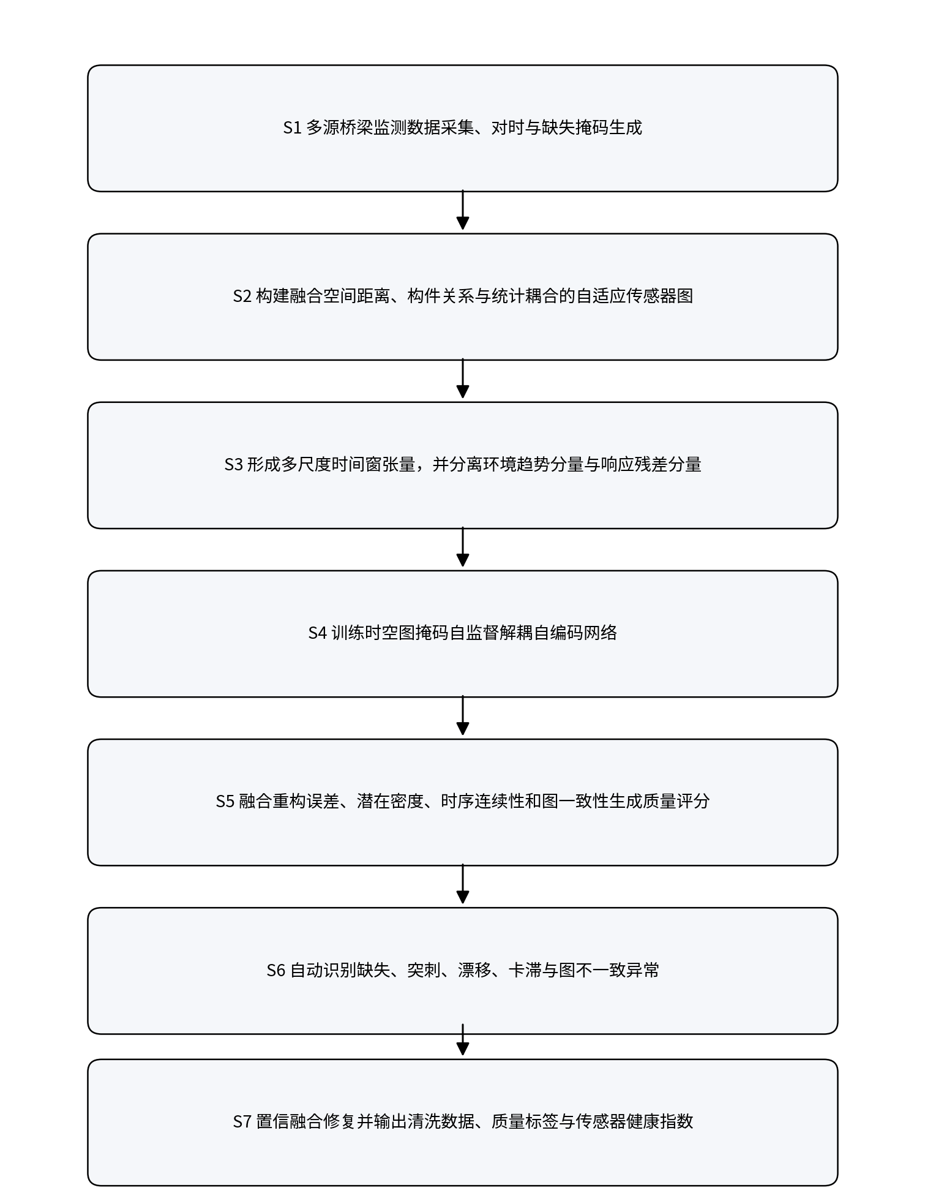
图1 本发明方法总体流程示意图
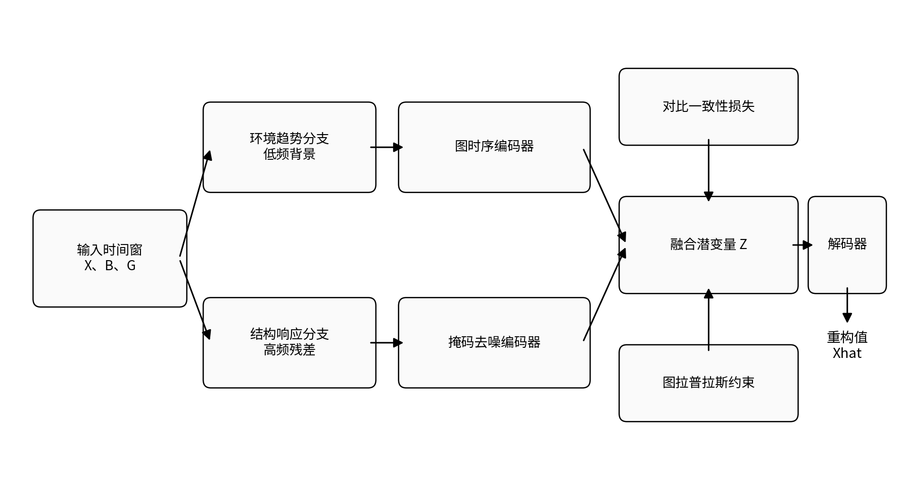
图2 时空图自监督解耦自编码网络结构示意图
（1）重构误差：e_rec(t,m)=|x'_(t,m)-xhat'_(t,m)|；
（2）潜在空间密度误差：e_den(t,m)=d_kNN(z_t)，其中 d_kNN 表示潜在表示的近邻距离；
（3）时序连续性误差：e_tmp(t,m)=|x'_(t,m)-0.5·(x'_(t-1,m)+x'_(t+1,m))|；
（4）图一致性误差：e_gra(t,m)=|x'_(t,m)-Σ_j a_bar(ij)·x'_(t,j)|。
对上述四类误差分别进行稳健归一化，并依据各类误差序列的变异系数自动确定融合权重，得到综合质量评分 Q(t,m)。然后对评分序列进行双高斯混合分割，自动求取异常阈值 τ。
当 B_(t,m)=0 时，将该点判定为缺失异常；当 Q(t,m)>τ 且一阶差分超过历史 95% 分位值时，将该点判定为突刺异常；当重构残差在连续窗口内保持同号并超过偏差阈值时，将该点判定为漂移异常；当滚动标准差低于历史低分位阈值并持续达到预设时长时，将该点判定为卡滞异常；其余超过阈值的点判定为图不一致异常。
对所有异常点，综合网络重构值、时序插值值和图邻域估计值，依据三者对应误差的反向映射得到置信权重 c1、c2、c3，进而根据 x*=(c1·xhat+c2·xtemp+c3·xgraph)/(c1+c2+c3+ε) 计算修复值。对于正常点保留原始观测值，对于异常点采用修复值替换，得到清洗数据集。
最后，统计每一传感通道在目标时段内的异常占比 r_m，并定义传感器健康指数 H_m=100·(1-r_m)。当 H_m 持续降低时，可提示维护人员重点检查对应传感器或对应构件区域。
实施例2：在缺少传感器空间坐标信息时，可仅根据通道间历史相关性和频域相干性建立统计拓扑图；其余步骤与实施例1相同。由此说明，本发明并不依赖完整先验布设信息，因而具有更强的工程推广性。
需要说明的是，上述具体实施方式仅为本发明的较佳实施方式，所属技术领域普通技术人员在不脱离本发明精神的前提下，还可以作出各种等同替换或变形，均应落入本发明的保护范围。

工程实现建议（非权利要求部分）
1. 在工程部署阶段，可将该方法封装为在线批处理服务，按固定时间窗对新增监测数据进行实时预处理。
2. 当桥梁结构布局变化或传感器增删时，只需更新拓扑图构建模块，无需人工重新标注训练数据。
3. 预处理输出的质量评分与健康指数可进一步作为损伤识别、模态参数跟踪、预警策略优化和运维诊断的输入。

